МИНИСТЕРСТВО НАУКИ И ВЫСШЕГО ОБРАЗОВАНИЯ РОССИЙСКОЙ ФЕДЕРАЦИИ
Федеральное государственное бюджетное образовательное учреждение высшего образования
«РОССИЙСКИЙ БИОТЕХНОЛОГИЧЕСКИЙ УНИВЕРСИТЕТ»

Институт: Промышленной инженерии, информационных технологий и мехатроники
Кафедра: Информатика и вычислительная техника пищевых производств
Дисциплина: Программирование

ПРАКТИЧЕСКАЯ РАБОТА № 3.1

Выполнил:
Самуйленко Вадим Александрович
25о-09.03.01-ИБ/1

Москва, 2026 г.
- Название: Практическая работа №3.1
- Цель работы — разработать два микросервиса на Python, упаковать их в Docker-контейнеры с помощью Dockerfile, организовать совместный запуск через Docker Compose, обеспечить взаимодействие между сервисами по HTTP и выложить проект на GitHub.
- Скриншоты:
- Код двух сервисов (app.py)
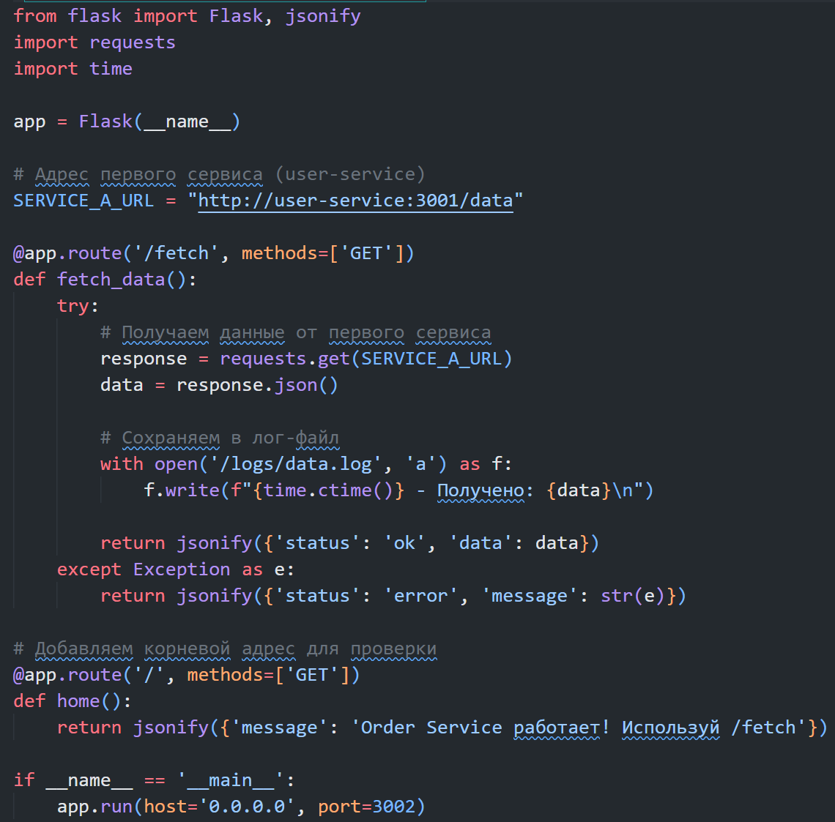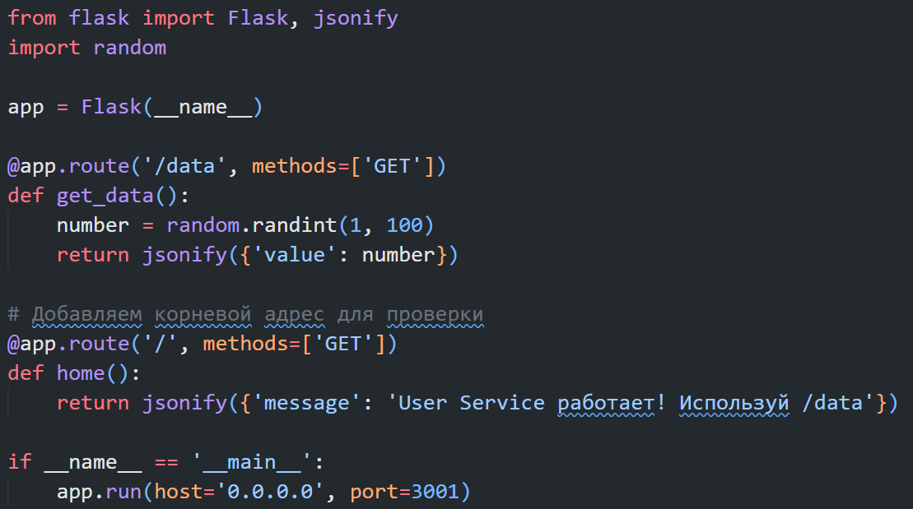
- Dockerfile (двух сервисов)
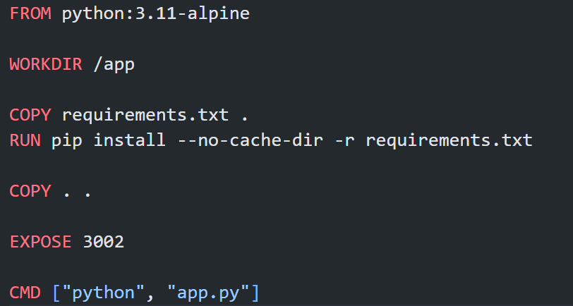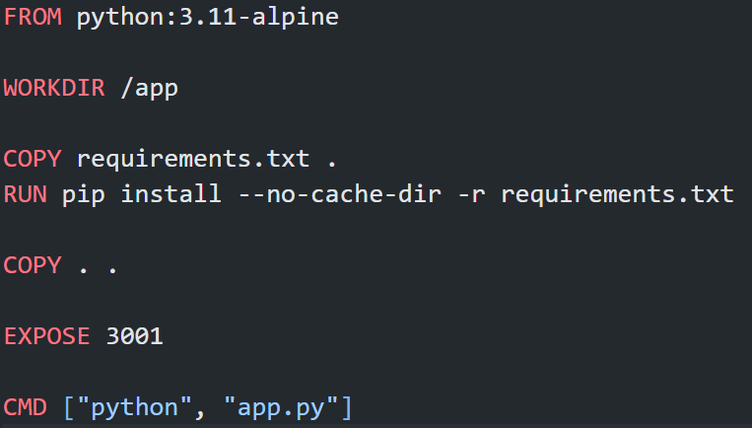

- docker-compose.yml
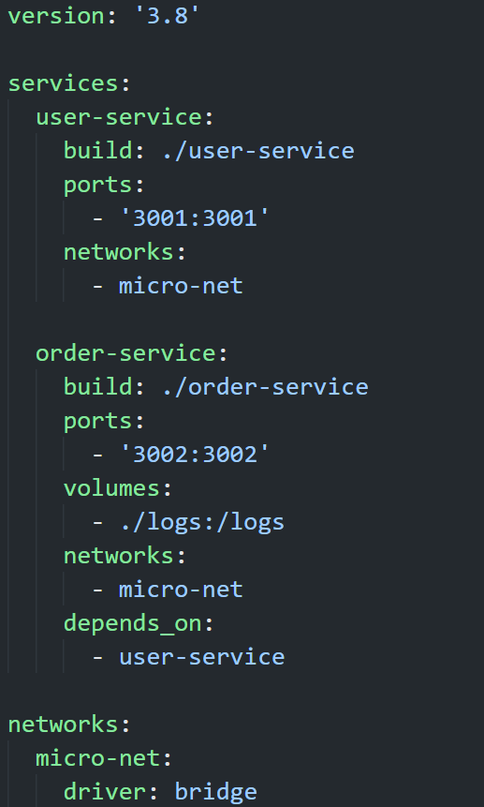

- запуск docker-compose up --build
  - http://localhost:3001/data
  - http://localhost:3002/fetch

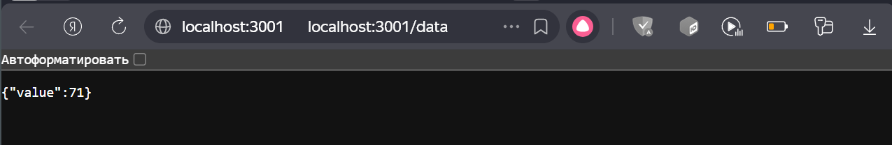
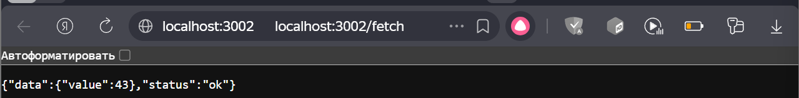

- Содержимого logs/data.log
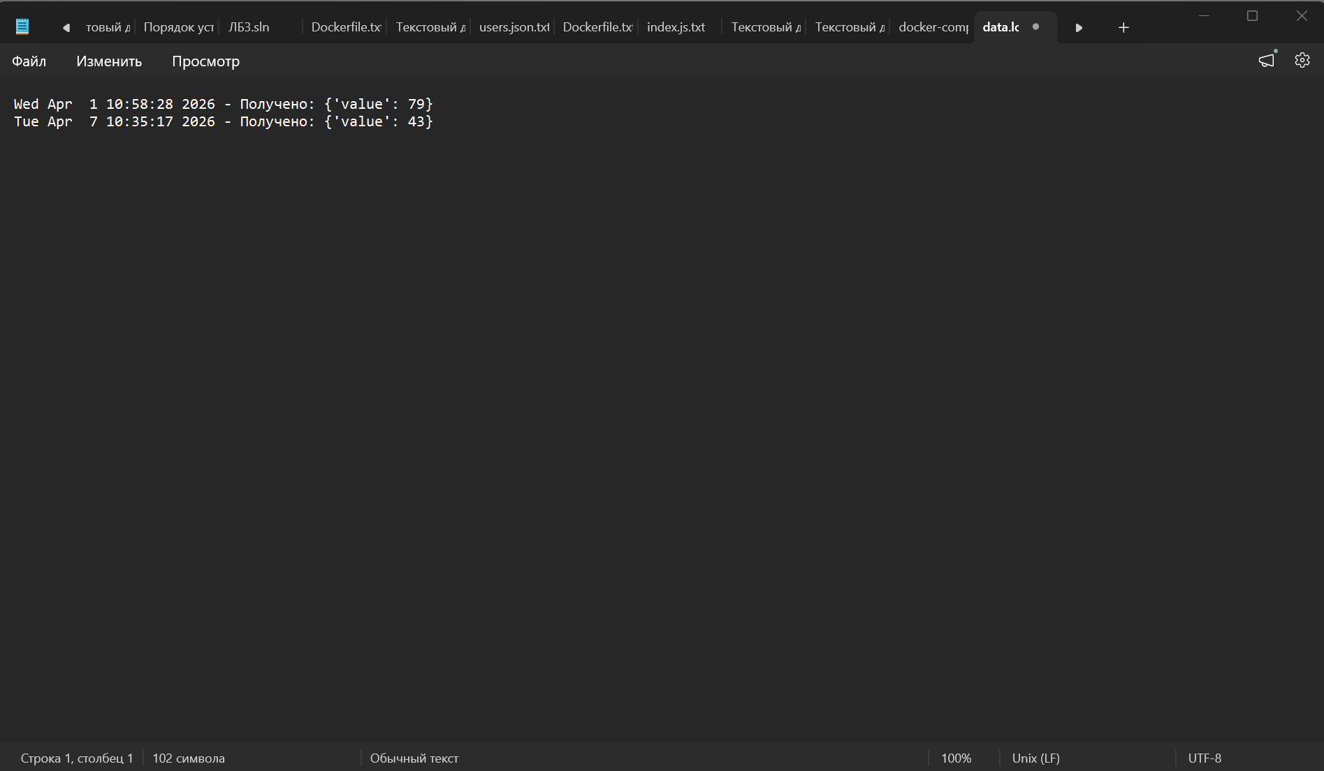

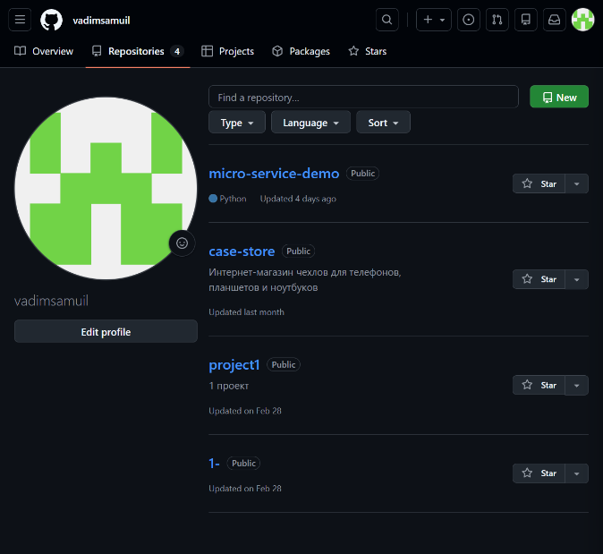
- GitHub с проектом
1.

2.https://github.com/vadimsamuil/micro-service-demo

- Вывод
В ходе выполнения практической работы были созданы два микросервиса на Python с использованием Flask. Микросервисы упакованы в Docker-контейнеры с помощью Dockerfile, настроен их совместный запуск через Docker Compose. Сервисы успешно взаимодействуют друг с другом по HTTP: первый сервис генерирует случайные числа, второй запрашивает их и сохраняет в лог-файл. Проект загружен на GitHub. Все поставленные задачи выполнены.

